Қарағанды облысы білім басқармасының Шахтинск қаласы білім бөлімімінің «Әубәкір Ысмайылов атындағы балалар көркемөнер мектебі» КМҚК ТӨЛҚҰЖАТЫ

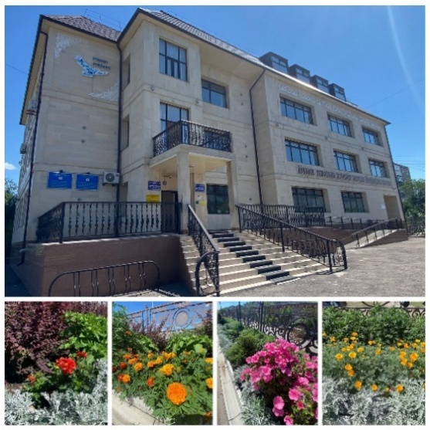

1. Аймақтың атауы: Шахтинск қаласы.
2.Ұйымның атауы: Қарағанды облысы білім басқармасының Шахтинск қаласы білім бөлімінің «Әубәкір Ысмайылов атындағы балалар көркемөнер мектебі» коммуналдық мемлекеттік қазыналық кәсіпорны.
3. Құрылған жылы: 1987 ж. - Балалар көркемсурет мектебі, 2015 ж. мектеп «Әубәкір Ысмайылов атындағы балалар көркемөнер мектебі» болып өзгертілді.
4. Меншік нысаны: Коммуналдық Мемлекеттік Қазыналық Кәсіпорын
5. Ұйымның мекенжайы: 101600 Шахтинск қ., Казахстанская к. №119, Шахан к. филиалының мекенжайы 10-16 квартал, 12 А үй
6. Байланыс телефоны: 7 (72156) 23597
7. Электрондық мекен-жайы: dxh_hydoshka@mail.ru
8. Директордың аты-жөні: Нивиденская Елена Вячеславовна
9. Басшының ұялы телефоны: 87074738736
10. Басшының электрондық поштасы: alena160975@mail.ru
11. Директор орынбасарының аты-жөні: Сайгушева Наталья Юрьевна
12. Ұялы телефон: 87756797012
13. Сыныптар саны: 30
14. Білім алушылар саны: 357
15. Бағыты: көркемдік эстетикалық.
16. Материалдық-техникалық база:
Ұйымның толық атауы | Қарағанды облысы білім басқармасының Шахтинск қаласы білім бөлімінің «Әубәкір Ысмайылов атындағы балалар көркемөнер мектебі» КМҚК
Қызмет түрі | Қосымша білім беру
Орналасқан жері | Шахтинск қ, Казахстан көшесі, №119 ғимарат
Құрылған жылы | 1987 жыл
Ұйымның байланыс деректері, ұйымның электрондық пошта мекенжайы | 7(7256)6-50-00  dxh_hydoshka@mail.ru
Ұйымның сайты | http://unecko.rka.kz/ru/
Жобалық қуаты | 500
Мектеп ғимаратының жалпы ауданы | 1961,0 кв. м.
Директор | Нивиденская Елена Вячеславовна
Директордың байланыс деректері | 87074738736
Оқушылар контингенті | Барлығы білім алушылар: 357 оқушы  6-10 жас - 159  10-12 жас - 118  13-15 жас-67  15-18 жас - 13  Қыздар-295  Ұлдар-62
Оқыту тілі | Аралас
Материалдық база | 100 жабдықталған
Қызметкерлер саны | 34

17. Қызмет пәні:
18. Инновациялық қызмет:
- Қалалық жоба «№7 арнайы мектеп-интернат» КММ бірлесіп.
- Қалалық жоба «Еркетай» бөбекжайымен бірлесіп.
- «Сыйқырлы әлем» облыстық жобасы ОӘО бірлесіп .
- ОӘО бірлесіп жас мамандарға арналған облыстық семинар-практикум өткізу.
- ОӘО бірлесіп, шақырылған суретшілердің шебер сыныбы бар жас мамандарға арналған облыстық көшпелі пленэр-байқауы.
- «Бейнелеу өнері әлемі» жобасы. Педагогтардың жұмыстарының көрмесі .

19. Педагог кадрлардың сапалы құрамы:
Педагогтердің сапалық құрамы | жоғары санатты-1  бірінші санат-0  екінші санат-1  педагог-тағылымдамашылар-3  педагогтар-5.  педагог-модераторлар-7  педагог-сарапшы-1  педагог-зерттеуші -1
Педагогтардың білімі | Жоғары педагогикалық - 12  Жоғары кәсіби-0  Орта-арнайы педагогикалық-3  Орта-кәсіптік-техникалық-4
Педагогтердің педагогикалық өтілі | 1 жылға дейін -3  1 жылдан 5 жылға дейін-5  5 жылдан 10 жылғаа дейін-3  10 жылдан 20 жылға дейін-6  20 жылдан астам - 2
ПАСПОРТ
КГКП «Детская художественная школа имени Аубакира Исмаилова»
отдела образования города Шахтинска
управления образования Карагандинской области

1. Наименование региона: город Шахтинск.
2. Наименование организации: Казенное государственное коммунальное предприятие «Детская художественная школа имени Аубакира Исмаилова» отдела образования города Шахтинска управления образования Карагандинской области.
3. Год основания: 1987 г. – Детская художественная школа, в 2015 г. школа переименована в «Детская художественная школа имени Аубакира Исмаилова»
4. Форма собственности: Казенное Государственное Коммунальное Предприятие
5. Адрес организации: 101600 г.Шахтинск, ул. Казахстанская №119, адрес филиала п.Шахан квартал 10-16, дом 12 А
6. Контактный телефон: 7(72156)23597
7. Электронный адрес: dxh_hydoshka@mail.ru
8. ФИО директора: Нивиденская Елена Вячеславовна
9. Сотовый телефон руководителя: 87074738736
10. Электронная почта руководителя: alena160975@mail.ru
11. ФИО заместителя директора: Сайгушева Наталья Юрьевна
12. Сотовый телефон: 87756797012
13. Количество классов: 30
14. Количество обучающихся: 357
15. Направление: художественно-эстетическое.

16. Материально-техническая база:
Полное наименование организации | КГКП «Детская художественная школа имени Аубакира Исмаилова» отдела образования города Шахтинска управления образования Карагандинской области.
Вид деятельности | Дополнительное образование
Адрес местонахождения | г.Шахтинск, ул. Казахстанская, здание №119
Год основания | 1987 год
Контактные данные организации, адрес электронной почты организации | 7(7256)6-50-00  dxh_hydoshka@mail.ru
Сайт организации | http://unecko.rka.kz/ru/
Проектная мощность | 500
Общая площадь здания школы | 1961,0 кв. м.
Директор | Нивиденская Елена Вячеславовна
Контактные данные директора | 87074738736
Контингент учащихся | Всего обучающихся: 357 учеников  6-10 лет - 159  10-12 лет - 118  13-15 лет - 67  15-18 лет - 13  Девочки – 295  Мальчики - 62
Язык обучения | Смешанный
Материальная база | Оснащена 100
Количество содрудников | 34
17. Предмет деятельности:
18. Инновационная деятельность:
- Городской проект совместно со КГУ «Специальная школа-интернат №7».
- Городской проект совместно с ясли-садом «Еркетай».
- Областной проект «Сыйқырлы әлем» совместно с УМЦ.
- Проведение областного семинара-практикума для молодых специалистов совместно с УМЦ.
- Областной выездной пленэр- конкурс для молодых специалистов с мас тер классом приглашенных художников совместно с УМЦ.
- Проект «Бейнелеу өнері әлемі». Выставка работ педагогов .

19. Качественный состав педагогических кадров:

Качественный состав педагогов | высшей категории - 1  первой категории - 0  второй категории - 1  педагог-стажер - 3  педагог - 5  педагог-модератор - 7  педаго-эксперт - 1  педагог-иследователь -1
Образование педагогов | Высшее педагогическое - 12  Высшее профессиональное - 0  Средне-специальное педагогическое - 3  Средне- профессионально-техническое - 4
Педагогический стаж педагогов | до 1 года -3  от 1 до 5 лет - 5  от 5 до 10 лет - 3  от 10 до 20 лет - 6  Свыше 20 лет - 2

